摘要：BA8206 BA4遥控风扇专用控制器已在各种系列的风扇遥控中得到广泛应用，然而，BA8206 BA4也可用于风扇遥控以外的其它方面。文中介绍了BA8206 BA4在PTC暧风机和家用综合定时、调速控制器的应用方案，并给出了实际的应用电路。
关键词：遥控 控制器 风扇 暧风机 家用电器 BA8206 BA4
1 BA8206 BA4简介
BA8206 BA4采用DIP-18脚封装。图1是BA8206 BA4控制器的引脚排列图，表1是BA8206 BA4的引脚功能说明，BA8206 BA4的主要特点参数如下：
表1 BA8206 BA4的引脚功能
脚位 | 名称 | I/O | 功能说明 | 脚 位 | 名 称 | I/O | 功 能 说 明
1 | DI | I | 遥控讯号输入 | 10 | SHO | O | 摆头驱动输出端
2 | OFF | I/O | 关机键或开/关键输入及LED扫描输出端 | 11 | STRONG | O | 强风驱动输出端
3 | TIMER | I/O | 定时键输入及LED扫描输出端 | 12 | MEDIUM | O | 中风驱动输出端
4 | SPEED | I/O | 风速键输入及LED扫描输出端 | 13 | LOW | O | 弱风驱动输出端
5 | MODE | I/O | 风类键输入及LED扫描输出端 | 14 | VDD | - | 正电源
6 | COM1 | O | 用户码C1选择及LED扫描公共端 | 15 | BUZ | O | 蜂鸣器驱动输出端
7 | COM2 | O | 用户码C2选择及LED扫描公共端 | 16 | OSC2 | O | 晶振输出端
8 | COM3 | O | LED扫描公共端 | 17 | OSC1 | I | 晶振输入端
9 | SWING | I | 摆头键输入及用户码选择二极管连接端 | 18 | VSS | - | 负电源
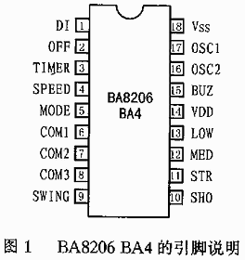
●电源电压：-0.3V～6V；
●输入/输出电压：Vss-0.3～VDD+0.3V；
●功率损耗：500mW；
●工作温度：-10～70℃；
●贮存温度：-40～125℃。
另外，BA8206 BA4还有如下功能特点；
●具有正常风、自然风、睡眠风和强、中、弱三种风速；
●具有定时模式：可在0.5～7.5小时内累进计时；
●具有一组非独立式摆头（转叶）控制功能；
●自带蜂鸣器响声：开机“Bi-BI”，关机“Bi-”其它操作“Bi”；
●采用455kHz振荡器作振荡电路输入；
●采用中风起动；
●具有记忆功能：即关机前的一切状态被记忆，可免除每次开机重新设定动作模式的烦恼；
●与BA5104编码器匹配使用可实现全功能遥控；
●2位用户码设定；
●按键按下超过6秒有Bi-Bi-Bi-Bi警告声。
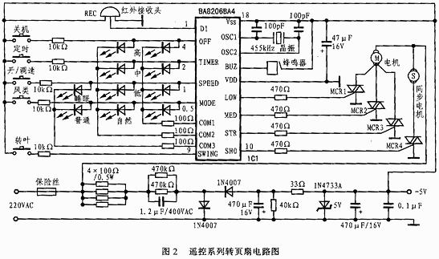
2 BA8206 BA4的工作原理
BA8206 BA4曾是格力牌遥控系统转页扇的核心控制元件，近百元台各类风扇的良好运行已经充分证实了BA8206 BA4应用电路的实用性和可靠性，下面结合实用线路来介绍它的工作原理；图2是格力牌系列转面扇的电路原理图。
整个线路以BA8206 BA4（以下简称IC1）为核心，其中，电源部分是常用的电容降压式电路，可为集成电路提供-5V工作电压。
在图2中，IC1的第1脚DI端外接红外线接收头，负责接收来自遥控器的关机、定时、开/调整、风类、转叶遥控等信号，第14脚为正电源端，第18脚为负电源端。
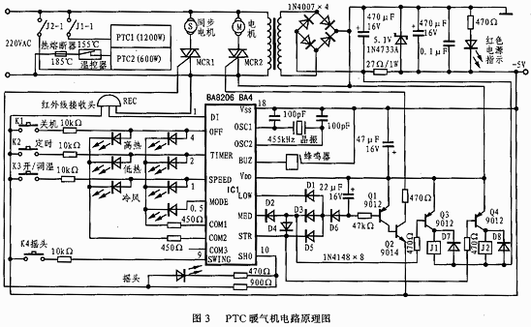
IC1的第16、17脚外接455kHz晶振和2个100pF电容，与内电容一起可组成时钟振荡电路；第15脚BUZ端外接蜂鸣器，当IC1收到遥控或程控操作信号时，发出“Bi”声提醒用户操作有效。
IC1的第2～脚分别为程控操作关机、定时、开/调速、风类信号输入端，并与6、7、8脚组成4×3矩阵式LED功能显示电路，以显示风扇所处的公平时、风类、风速工作状态。
IC1的第9脚为程控转叶信号输入端。
IC1的第10～13脚为转叶、风扇电机高、中、低速功能输出端，低电平有效。
3 BA8206 BA4的新用法
3.1 在PTC暖气机中的应用
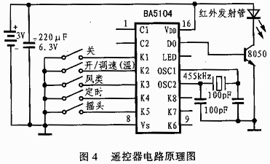
BA8206 BA4是专为风扇设计的应用IC，然而，它仍然可以应用在其它小家电领域。当然，这时应对BA8206 BA4作部分调整，图3是BA8206 BA4用于PTC暖风机的电路原理图。
该PTC暖风机具有0.5～7.5小时的定时关机、摆叶送风、单送冷风、高热送风等功能，从图3中可以看到：遥控接收、振荡电路、蜂鸣器、定时操作和显示部分与前述风扇电路完全一样，摆叶送风同步电机的工作原理也与前述转叶步电机完全一样。而前述的风类选择功能则在PTC暖风机中被完全稳含不用。
PTC暖风机只要开机，不论处于何种工作状态，风扇电机都必须送风工作，无风干烧会造成相关塑料件的热变形损坏。实现开机送几和方法是图3中IC1的第11～13脚，可用三支二极管D1、D3、D5组成三与门电路。其工作原理是：按工/调温键K3，暖风机启动并进入冷风工作状态，IC1的第13脚LOW端输出低电平，通过三与门的D1～D6支路使三极管Q1导通，Q2饱和，并触发可控硅MCR2导通，使风扇电机通电工作，冷风发光二极管导通。
再按开/调温键K3，暖风机进入低热送风工作状态，IC1的第13脚恢复高电平，第12脚MED端输出低电平，该低电平一路通过三与门的D2—D3—D6支路维持可控硅MCR2的导通，即维持风扇电机工作，另一路通过二与门的D2支路到达三极管Q3的基极而使Q3导通，继电器J1通电吸合，其常开触点J1-1吸合，PTC1（1200W）通电加热，低热发光二极管导通，从而实现低热送风功能，此时，PTC暖气机只相当于一个1200W的暖风机。
第三次按开/调温键的K3，暖气机进入高热送风工作状态，IC1的第12脚恢复高电平，第1脚STR端输出低电平，该低电平分三路去控制，一路通过三与门的D5、D6支路维持风扇电机工作，一路通过二与门的D4支路维持Q3的导通，即维持继电器J1的吸合和PTC1（1200W）的通电工作，第三路直接到达三极管Q4基极，使Q4导通，继电器J2通电吸合，其常开触点J2-1吸合，PTC2（600W）通电加热，高热发光二极管导通，此时二组PTC同时加热，相当于一个1800W的暖风机。
继续按开/调温键K3，暖风机按冷风—代热—高热—…的工作方式循环。
图4是转面扇和PTC暖气机的遥控器电器原理图，原则上可互换使用，不同的是PTC暖气机不含风类选择功能，因此，若用风扇遥控器遥控暖气机，注意不可动用风类键，因忽大忽小的自然风将使PTC无法工作在最佳工作状态而影响升温效果，这也是BA8206 BA4在PTC暖气机应用中风类功能被隐含的关键所在。
3.2 多用综合定时、调整控制器
图5是一种多用综合定时、调整控制器的电路原理图。利用该控制器的风扇专用插座不但可以对风扇进行多种控制，同时还可以用其它插座对诸如电视机等其它家用电器进行控制。该控制器除具有普通插座和风扇专用插座外，还具有专用定时开机和关机插座。因此可以完成多种定时控制功能。
（1）风扇专用插座XS3
将普通三档风扇插入风扇专用插座XS3内，可实现九档风速、九档自然风、九档睡眠风、0.5～7.5小时定时关机功能。
（2）专用定时开机插座XS1
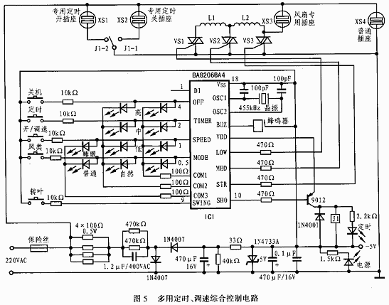
平时，可将电视机捶在普通插座XS4中欣赏中视节目，XS4直接与220V并联，不受IC1影响，若某晚有世界杯在凌晨3点举行，您可将电视机电源插头插入专用定时开机插座XS1中继续欣赏电视，再选择一个时间如晚上9点按定时按键K4，选择6小时定时（按12位，“4”、“2”指示灯点亮），然后在睡觉前调好电视频道，按一下专用按键K2，IC1第10脚SHO端输出低电平，到达三极管9012基极，9012导通，继电器通电吸合，“定时”发光二极管导通，继电器常闭触点J1-2断开，XS1断电，电视机关闭，用户可放心去睡觉，凌晨3点，定时6小时结束，IC1第10脚SHO端恢复高电平，三极管9012截止，继电器断电，其常闭触点J1-2恢复吸合，XS1重新通电，电视机通电开始工作，热闹的球赛将您从睡梦中惊醒，什么都不会耽误。
（3）专用定时关机插座XS2
若家中老人有边看电视边睡觉的习惯，睡着了又往往忘记关电视，此时可将电视机电源插头插入专用定时关机插座XS2中，用于按一下专用按键K2，IC1第10脚SHO端即可输出低电平，9012导通，继电器通电工作，其常开触点J1-1闭合，XS2与电源接通，可正常欣赏电视，临睡前估计老人还要看约2小时电视，可按动定时按键K4，选择2小时定时（按4次，“2”指示灯点亮），您可放心去休息，2小时后，定时时间到，IC1第2脚恢复高电平，9012截止，继电器断电，其常开触点J1-1断开，XS2断电，电视机断电关闭。
4 结束语
本文简述了BA8206 BA4的3种应用实例，相信随着时间的推移，BA系列风扇控制器将会在小家电领域得到理加广泛的应用。

